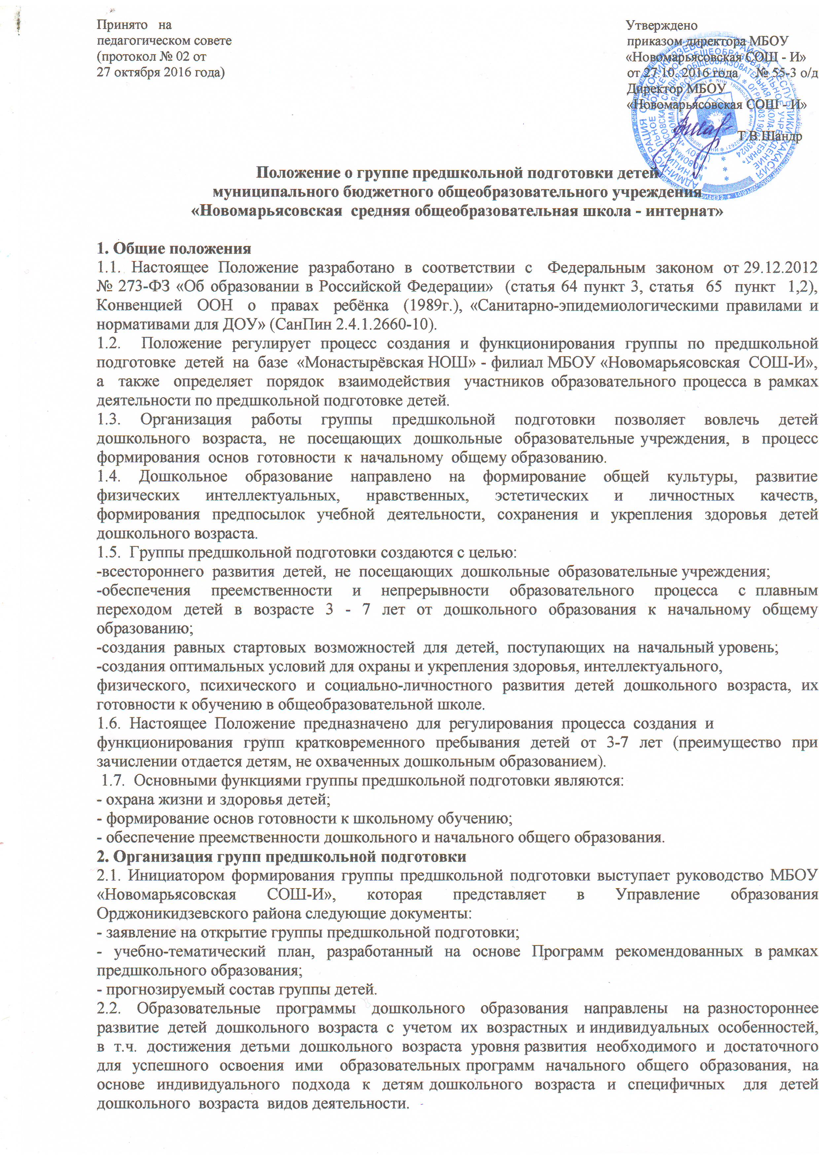
2.3. Группа предшкольной подготовки открывается приказом Управления образования Орджоникидзевского района «Монастырёвская НОШ» - филиал МБОУ «Новомарьясовская СОШ-И», при наличии санитарно-гигиенических и противоэпидемических условий с учетом соответствия помещений для учебной, досуговой, игровой деятельности ребенка-дошкольника.
2.4. Группа предшкольной подготовки формируется на основании приказа директора МБОУ «Новомарьясовская СОШ-И». Группа может открываться в течение учебного года по мере комплектования.
Количество групп предшкольной подготовки в учреждении устанавливается в зависимости от имеющихся условий и численности воспитанников. Наполняемость групп кратковременного пребывания устанавливается в количестве от 5 до 20 человек.
2.5. Для открытия групп предшкольной подготовки воспитатель, формирующий группу, оформляют следующие документы:
- списочный состав группы по разработанной форме (приложение);
- учебно-тематический план, разработанный на основе Программ, рекомендованных в рамках предшкольного образования;
- календарно - тематическое планирование;
- расписание деятельности детей.
2.6. Группа предшкольной подготовки, работает в режиме кратковременного пребывания воспитанников- 5 раз в неделю. Количество часов в день - не более 2-3. Временной интервал устанавливается с учетом режима работы учреждения.
2.7. Медицинское, социально-педагогическое и психологическое сопровождение ребенка, включенного в процесс предшкольного образования, осуществляется штатным персоналом МБОУ «Новомарьясовская СОШ-И»: воспитатель, психолог, дефектолог, учитель-логопед, персоналом медицинского учреждения, закрепленного за МБОУ «Новомарьясовская СОШ-И», который наряду с администрацией образовательного учреждения несет ответственность за жизнь и здоровье воспитанников.
2.8. Группы кратковременного пребывания функционируют без организации питания при длительности пребывания ребёнка до 2-3 часов.
3. Комплектование групп предшкольной подготовки
3.1. В группу предшкольной подготовки кратковременного пребывания принимаются в первую очередь дети 6 лет, не посещающие, на всем протяжении дошкольного детства или посещающие не систематически дошкольное образовательное учреждение.
3.2. Комплектование групп кратковременного пребывания осуществляется как по одновозрастному (3- 5 лет; 5-7 лет), так и по разновозрастному принципу.
3.3. При приеме детей в группы предшкольной подготовки руководство МБОУ "«Новомарьясовская СОШ-И», обязано ознакомить родителей (законных представителей) с Уставом школы и другими документами, регламентирующими организацию образовательного процесса, деятельности МБОУ «Новомарьясовская СОШ-И».
3.4. Зачисление детей старшего дошкольного возраста в группу предшкольной подготовки оформляется приказом директора МБОУ «Новомарьясовская СОШ-И» при наличии:
- заявления родителей (законных представителей);
3.5. Конкурсный набор и тестирование детей при комплектовании группы не допускаются.
4. Организация образовательного процесса
4.1. Обучение и воспитание детей в группах предшкольной подготовки детей дошкольного возраста ведется на русском языке.
4.2. Образовательные учреждения, на базе которых организованы группы предшкольной подготовки детей дошкольного возраста, самостоятельны в выборе образовательной программы из комплекса вариативных программ, во внесении в них изменений и разработке собственных программ в соответствии с Временными (примерными) требованиями к содержанию и методам воспитания и обучения, реализуемым в дошкольных образовательных учреждениях.
4.3. Содержание образования в группах предшкольной подготовки детей дошкольного возраста реализует основные направления развития ребенка дошкольного возраста: физическое, познавательно-речевое, социально-личностное, художественно-эстетическое.
В середине занятия проводится физкультминутка. Перерыв между занятиями не менее 10 минут. Занятия физкультурно-оздоровительного и эстетического цикла должны занимать не менее 50% общего времени занятий. Занятия, требующие повышенной познавательной активности и умственного напряжения детей, следует проводить в первую половину дня и в дни наиболее высокой работоспособности детей (вторник, среда). Для профилактики утомления детей рекомендуется сочетать указанные занятия с физкультурными, музыкальными занятиями, ритмикой и т.п.
Домашние задания воспитанникам групп предшкольной подготовки детей старшего дошкольного возраста не задаются.
4.4. Организация образовательного процесса в группе предшкольной подготовки регламентируется учебным планом и расписанием занятий, утвержденным директором МБОУ «Новомарьясовская СОШ-И».
4.5. Образовательный процесс в рамках предшкольной подготовки должен обеспечивать постепенный переход от досугово - игровой к учебной деятельности, развитие детско-взрослого взаимодействия на принципах равноправного сотрудничества при демократическом стиле общения.
4.6. Основными формами образования детей в группах предшкольной подготовки являются развивающие (коррекционно-развивающие), сюжетно-ролевые, театрализованные, компьютерные и подвижные виды игровой и учебной деятельности, продуктивная художественно-эстетическая деятельность, конструирование и моделирование, детско-взрослое сотрудничество, исходящее из интересов ребенка и перспектив его дальнейшего развития.
4.7. Отношения в группах предшкольной подготовки строятся на основе уважения человеческого достоинства всех участников образовательного процесса, принципах гуманизма, взаимоуважения, сотрудничества и сотворчества педагога и ребенка. Не допускается физическое и психическое насилие по отношению к воспитанникам.
5. Содержание образования
5.1. Концептуальной основой содержания предшкольного образования является сохранение уникальности, самоценности старшего дошкольного возраста и развитие естественных возрастных приоритетов этого периода детства. Содержание и организация образовательного процесса детей 3-7 лет должны обеспечивать оптимальные условия:
- для успешной социализации и адаптации к школе;
-для развития (коррекции) базовых психических процессов (памяти, внимания, речи, воображения, элементарной логики);
- для приобретения коммуникативного опыта;
- для духовно-нравственного и культурного становления личности.
5.2. МБОУ «Новомарьясовская СОШ-И», самостоятельна в выборе образовательной программы.
5.3. Содержание предшкольного образования ориентировано на формирование естественной мотивации ребенка к активной, продуктивной, лично и социально значимой деятельности, стремления познавать мир, обогащать собственный опыт, бесконфликтно общаться.
Содержание предшкольного образования нацелено на формирование:
- социальных черт личности будущего школьника, необходимых для благополучной адаптации;
-основ духовно-нравственного облика личности, определения личных и усвоения общечеловеческих ценностей;
- интереса к собственной личности и окружающему миру; стремления к продуктивному общению со взрослыми и сверстниками;
- позитивной самооценки и уверенности в себе;
-индивидуальных способностей и дарований, развитие которых будет осуществляться на последующих этапах образовательной системы;
- основ культуры здоровья и навыков самостоятельной организации здорового образа жизни;
- адаптивной образовательной среды, основанной на принципах помощи и поддержки.
6. Права и обязанности участников образовательного процесса
6.1.Участниками образовательного процесса в группах предшкольной подготовки являются дети в возрасте 3-7 лет, их родители (законные представители), педагогические работники.
6.2. Права, обязанности и социальные гарантии педагогических работников группы предшкольной подготовки определяются законодательством Российской Федерации, трудовым договором, определяющим функциональные обязанности и квалификационные характеристики.
6.3.Директор МБОУ «Новомарьясовская СОШ-И», определяет функциональные обязанности педагога, работающего с детьми старшего дошкольного возраста.
6.4.Руководство школы, осуществляющее непосредственное руководство деятельностью группы предшкольной подготовки, подотчетна в своей деятельности учредителю.
6.5.Заместитель директора по учебно-воспитательной работе несёт ответственность за:
-создание условий для работы класса предшкольной подготовки;
-организует методическую работу с преподавателями предшкольной подготовки;
-осуществляет контроль за проведением занятий.
6.6.Учителя, привлеченные к организации предшкольной подготовки, отвечают за:
-проведение адаптационных занятий и гарантируют охрану жизни и здоровья детей во время проведения занятий;
-соответствие качества подготовки к школе возрастным особенностям
детей;
-обеспечение выполнения санитарно-гигиенических норм и исключение перегрузок в процессе обучения детей;
-своевременное проведение консультаций для родителей будущих первоклассников;
-соблюдение режима занятий и выполнение образовательной программы, утверждённой директором МБОУ «Новомарьясовская СОШ-И»;
-проведение индивидуальных консультаций для социально-незащищённых детей из малообеспеченных и многодетных семей;
-своевременность предоставления отчёта о работе предшкольной подготовки в конце учебного года.
6.7. Психолог МБОУ «Новомарьясовская СОШ-И» проводит:
- консультации для родителей;
-индивидуальные занятия с будущими первоклассниками (по желанию родителей);
-психолого-педагогическое диагностирование будущих первоклассников в начале и конце учебного года, которое должно носить конфиденциальный характер и использоваться для рекомендаций родителям (законным представителям) и педагогам.
6.8.Родители (законные представители):
-контролируют посещение занятий своими детьми;
-посещают консультации для родителей, организуемых педагогическими работниками МБОУ «Новомарьясовская СОШ-И»;
-имеют право па получение информации по вопросам, касающимся организации и обеспечения надлежащего исполнения образовательных услуг, об отношении воспитанника к учебе, результатов исследования школьного психолога.
7. Управление и руководство
7.1. Управление и руководство организацией деятельности групп предшкольной подготовки детей дошкольного возраста осуществляется в соответствии с настоящим Положением.
7.2. Непосредственное руководство деятельностью групп предшкольной подготовки детей дошкольного возраста осуществляет администрация МБОУ «Новомарьясовская СОШ-И».
7.3. Штатное расписание составляется руководителем МБОУ «Новомарьясовская СОШ-И».
7.4. Руководитель МБОУ «Новомарьясовская СОШ-И» определяет функциональные обязанности работника группы предшкольной подготовки детей дошкольного возраста, которые закрепляются в должностных инструкциях.
7.5. К педагогическим работникам групп предшкольной подготовки детей дошкольного возраста предъявляются требования, соответствующие квалификационным характеристикам по должностям.
8. Документация групп предшкольной подготовки детей дошкольного возраста
8.1. Учитель, работающий в группе предшкольной подготовки детей дошкольного возраста, ведёт следующую документацию:
-список детей групп предшкольной подготовки детей дошкольного возраста;
-журнал посещаемости;
-планы работы (перспективный план работы, планы фронтальных, индивидуальных занятий);
-диагностические таблицы, принятые в образовательном учреждении, анализ результатов диагностики.
9. Финансирование деятельности класса предшкольной подготовки.
9.1.Родительская плата за оказание образовательных услуг в предшкольной группе не предусматривается.

